BAŞLIK
MAKÜ MÜHENDİSLİK-MİMARLIK FAKÜLTESİ STRATEJİK PLANLAMA KOMİSYONU

GÜNDEM MADDELERİ
Fakültemiz Stratejik Plan’ın hazırlanması.
Diğer görüş ve önerilerin görüşülmesi.

KAPSAM
Fakültemiz Stratejik Planlama Komisyonu toplantısı 12.09.2024 Perşembe günü Fakülte toplantı salonunda Fakültemiz Dekanı Prof. Dr. Ahmet UYUMAZ ve Kalite Komisyon Başkanı Dr. Öğr. Üyesi Mustafa Serdar TOKSOY başkanlığında, Stratejik Planlama Komisyonu Üyeleri ile Strateji Geliştirme Daire Başkanlığı’ndan Şube Müdürü Mehmet TEPELİ ve Birim Danışma Kurulu Üyeleri’nden Endüstri Mühendisi Esin KAVURUR TOLACI, Elektrik-Elektronik Mühendisi Abdullah TURGUT’un katılımıyla yukarıdaki gündem maddelerini görüşmek üzere toplanmıştır. Toplantıda aşağıdaki kararlar alınmıştır:
- Fakültemiz 2025-2026 Dönemi Stratejik Planı için bir önceki toplantıda oluşturulan GZFT analizi dış paydaşlarımız ile birlikte değerlendirilmiş olup; gelen öneriler ile bazı maddelerin revize edilmesine ve yeni maddelerin eklenmesine;
- Performans Göstergeleri tablosunun ilgili kısımların, fakültemizdeki tüm akademik birimlerin bölüm başkanlıklarına gönderilmesi için dekanlığımıza teklif edilmesine oy birliği ile karar verilmiştir.

TOPLANTI FOTOĞRAFLARI
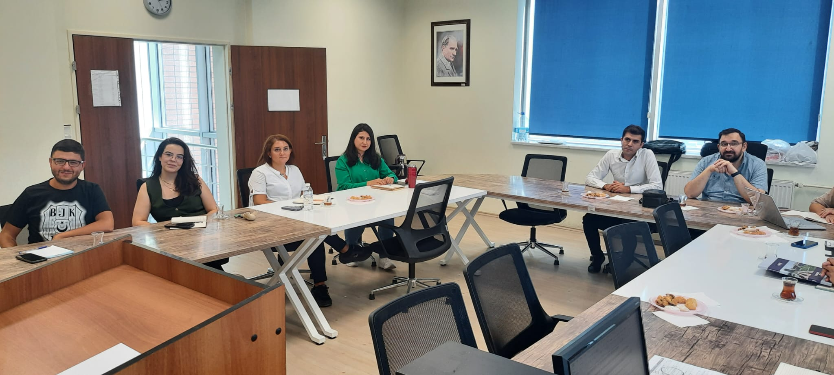
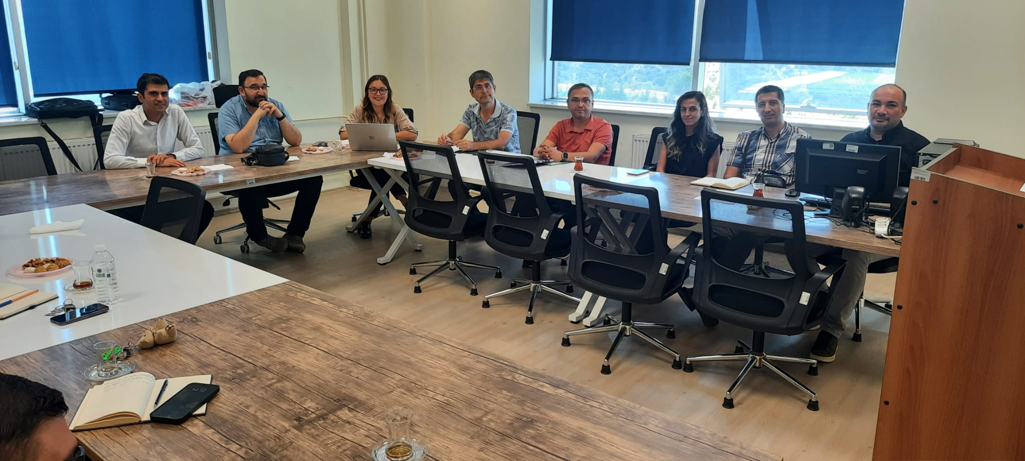

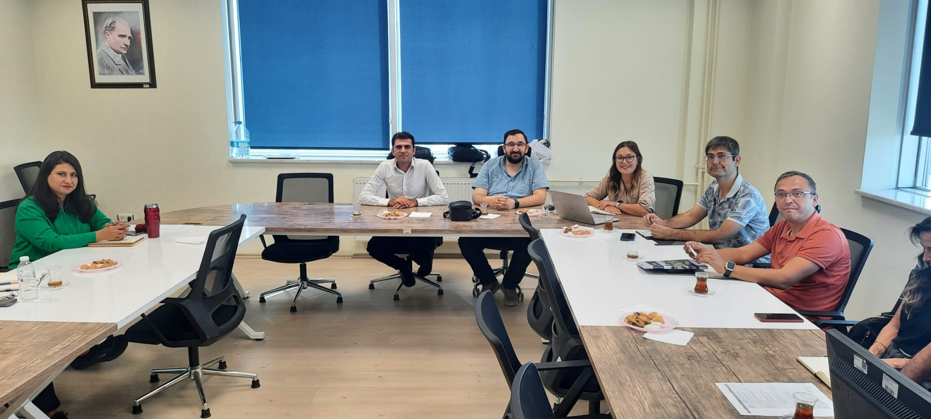

KATILIMCI LİSTESİ

Prof. Dr. Ahmet UYUMAZ | Makine Mühendisliği Böl. (Dekan) | Katıldı
Dr. Öğr. Üyesi Ahmet ÇİFCİ | Elektrik-Elektronik Mühendisliği Böl.  (Dekan Yardımcısı) | Katıldı
Dr. Öğr. Üyesi Duygu KURTOĞLU | Mimarlık Böl.  (Dekan Yardımcısı) | Katıldı
Dr. Öğr. Üyesi Mustafa Serdar TOKSOY | Endüstri Mühendisliği Böl. (MMF Kalite Komisyon Bşk.) | Katıldı
Doç. Dr. Zuhal AKYÜREK | Enerji Sistemleri Mühendisliği Böl. | Katıldı
Dr. Öğr. Üyesi Damla BİLECEN ŞEN | Gıda Mühendisliği Böl. | Katıldı
Dr. Öğr. Üyesi Halil ŞEN | Endüstri Mühendisliği Böl. | Katıldı
Dr. Öğr. Üyesi Mustafa BATAR | Bilgisayar Mühendisliği Böl. | Katıldı
Arş. Gör. Aybala ŞİMŞEK | Endüstri Mühendisliği Böl. | Katıldı
Furkan ÜRESİN | Makine Mühendisliği Böl. (MMF Öğrenci Kalite Kurulu Başkanı) | Katılmadı
Rümeysa SARI | Endüstri Mühendisliği Böl. (MMF Öğrenci Kalite Kurulu Raportörü) | Katılmadı
Mehmet TEPELİ | Strateji Geliştirme Daire Başkanlığı (Şube Müdürü) | Katıldı
Gülnur KAYIŞ | İnşaat Yüksek Mühendisi (MMF Danışma Kurulu Üyesi) | Katılmadı
Esin KAVURUR TOLACI | Endüstri Mühendisliği Böl. (MMF Danışma Kurulu Üyesi) | Katıldı
Abdullah TURGUT | Elektrik-Elektronik Mühendisliği Böl. (MMF Danışma Kurulu Üyesi) | Katıldı

